ТЕХНІЧНЕ ЗАВДАННЯ
на надання послуг з супроводу та доопрацювання інформаційних систем бухгалтерського та управлінського обліку

1. Загальна інформація
1.1. Предмет закупівлі: послуги з супроводження, технічної підтримки, адміністрування, конфігурування, доопрацювання та розвитку інформаційної системи бухгалтерського і управлінського обліку Замовника (далі - Система).
1.2. Система за функціоналом є аналогічною або подібною до поширених програмних продуктів автоматизації обліку підприємств на платформі типу BAS (або сумісних рішеннях).
1.3. Послуги надаються за заявками Замовника у форматі віддаленої підтримки, якщо інше не погоджено сторонами.
1.4.За наявності потреби у наданні послуги Замовник формує перелік робіт (заявку). Виконавець надає інформацію щодо планового та фактичного часу, витраченого на виконання цих робіт. Орієнтовний обсяг робіт становить 45 годин на місяць.
Період надання послуг з квітня 2026 - грудень 2026 року.

2. Мета закупівлі
2.1. Забезпечення стабільної та безперервної роботи Системи, своєчасної адаптації до змін законодавства і внутрішніх потреб Замовника, а також розвиток функціоналу та підтримка користувачів.

3. Відомості про систему
3.1. Тип системи: корпоративна інформаційна / облікова система (ERP)
3.2. Архітектура: клієнт-серверна, файлова
3.3.База даних: вбудована, MS SQL Server, PostgreSQL
3.4. Масштабованість: підтримка багатокористувацької роботи
3.5. Функціональність: бухгалтерський, податковий, управлінський облік
3.6. Інтеграції: обмін даними через API, файли та веб-сервіси
3.7. Безпека: розмежування прав доступу, журналювання дій користувачів

4. Терміни та межі надання послуг
4.1. Сервіс надається у робочі дні з 09:00 до 18:00 (київський час), якщо інше не встановлено договором.
4.2. Підтримка у пікові періоди (закриття місяця, звітність) - за попереднім погодженням графіка.
4.3. Виконавець працює виключно в межах прав доступу та процедур, визначених Замовником (VPN/RDP/інші погоджені канали).

5. Обсяг послуг

5.1. Консультаційна та інформаційна підтримка
5.1.1. консультації користувачів щодо роботи у Системі та типових сценаріїв;
5.1.2. прийом та первинний аналіз звернень, уточнення вимог, пропозиції щодо реалізації;
5.1.3. підтримка під час наповнення даних та подальшого формування звітності (в межах функціоналу Системи);
5.1.4. консультації щодо коректності даних і дій користувачів, тестування змін.

5.2. Технічний супровід та адміністрування
5.2. забезпечення працездатності Системи, діагностика збоїв та помилок;
5.3. оновлення платформи та конфігурацій у межах сумісності та рекомендацій виробника;
5.4. резервне копіювання, архівація, відновлення баз даних (за узгодженими процедурами);
5.5. розгортання тестових копій баз, підготовка середовища для тестування;
5.6. базова оптимізація продуктивності (аналіз повільних операцій, рекомендації з налаштувань, за наявності доступу до СУБД).

5.3. Конфігурування та доопрацювання
5.3.1. створення або доопрацювання документів, довідників, обробок;
5.3.2. розробка звітів та друкованих форм;
5.3.3. налаштування прав доступу та ролей;
5.3.4. реалізація обмінів даними та інтеграцій з іншими сервісами/системами (за наявності технічної можливості та доступів);
5.3.5. виправлення помилок у доробках, виконаних Виконавцем, у межах гарантійного періоду, визначеного договором.

5.4. Формат виконання робіт
5.4.1. роботи виконуються за заявками через погоджений канал (e-mail або Service Desk);
5.4.2. для доробок Виконавець до старту надає оцінку трудомісткості та короткий опис підходу;
5.4.3. впровадження змін здійснюється після тестування на тестовій копії (за наявності) та погодження Замовником.

6. Порядок роботи із заявками та звітність
6.1. Заявка повинна містити мінімально: опис проблеми або задачі, очікуваний результат, пріоритет, контакт ініціатора, за можливості - скріншот або текст помилки.
6.2. Виконавець веде журнал заявок із статусами та обліком витраченого часу і надає звіт щомісяця разом з актом.
6.3 Облік часу та ціноутворення: одиниця виміру - людино-година; мінімальний крок обліку - 15 хв; формат оплати визначається договором
6. Рівні сервісу (SLA) - рекомендовані
Пріоритет визначає Замовник у заявці. Час реагування - час до першого змістовного контакту з підтвердженням прийняття в роботу.
Пріоритет | Опис | Реагування / орієнтир вирішення
P1 | Критичний збій, робота зупинена | до 2 год / обхідне рішення до 8 год або погоджений план
P2 | Суттєво ускладнює роботу групи користувачів | до 4 год / до 2 роб. днів
P3 | Помірний вплив або консультація | до 1 роб. дня / до 5 роб. днів
P4 | Покращення або планові зміни | за погодженням / у беклозі

7. Вимоги до Учасника

7.1. Досвід
7.1.1 досвід супроводження та доопрацювання BAS та сумісних облікових систем - не менше 7 років;
7.1.2. наявність виконаних аналогічних послуг (рекомендовано - не менше 2 підтверджень виконання, договорів або відгуків).

7.2. Компетенції
7.2.1. знання вимог чинного законодавства України щодо бухгалтерського обліку та звітності для громадських організацій;
7.2.2. розуміння підходів роботи громадських організацій з бюджетами та принципів субпартнерства
7.2.3. впевнені навички програмування та конфігурування (доробки, звіти, друковані форми, права доступу);
7.2.4. практика роботи з базами даних (резервне копіювання, відновлення, базові навички адміністрування);
7.2.5. розуміння та знання бухгалтерських процесів і логіки обліку, здатність говорити з користувачами простою мовою.

8. Конфіденційність та безпека
8.1. Виконавець забезпечує конфіденційність інформації та не передає дані третім особам без письмового дозволу Замовника.
8.2. Доступ до Системи надається за принципом мінімально необхідних прав.
8.3. Копії баз даних можуть створюватися лише за погодженими процедурами та зберігатися у визначених Замовником місцях.

9. Приймання послуг
9.1. Послуги приймаються за актом наданих послуг на підставі звіту Виконавця
9.2. Для доробок результат підтверджується в тестовому середовищі або в продуктиві за погодженим сценарієм та вважається прийнятим після письмового підтвердження відповідальної особи Замовника.
10. Форма замовлення робіт/надання послуг

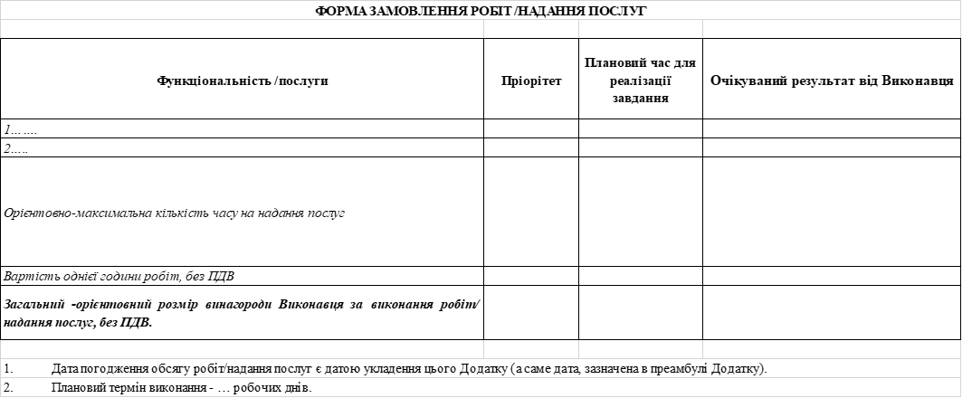

11. Критерії оцінки пропозицій:
№ | Критерії | МЕТОДОЛОГІЯ ОЦІНКИ | Максимальний бал
1 | Досвід виконання аналогічних проєктів | Кандидат надав вичерпну інформацію про релевантний досвід: виконання аналогічних проєктів з бізнес-аналізу, процесного аудиту, автоматизації та впровадження систем. Інформація структурована, з прикладами кейсів, досягненнями, зразками робіт. Резюме актуалізоване, охоплює останні 5 роки, є додаткові підтверджуючі документи (посилання на продукти,). - 10 балів:  Кандидат надав загальну інформацію про досвід, яка частково стосується завдання. Резюме актуальне, охоплює щонайменше останні 3 роки, але бракує конкретики, прикладів або документального підтвердження кейсів.-5 балів  Кандидат не надав релевантного досвіду або досвід є застарілим/не відповідає завданню (наприклад, лише загальні IT/менеджмент-напрямки без зв’язку з бізнес-аналізом чи автоматизацією). Відсутнє резюме або воно не оновлене, без конкретики щодо кейсів чи результатів. - 0 балів | 10
2 | Навики програмування та технічні навички | Кандидат має впевнені знання з програмування, конфігурування (доробки, звіти, друковані форми, права доступу) та практичні навички роботи з базами даних (резервне копіювання, відновлення, базові навички адміністрування). Може виконувати отримані завдання без додаткового залучення працівників фонду – 20 балів  Кандидат має знання з програмування, конфігурування (доробки, звіти, друковані форми, права доступу) та практичні навички роботи з базами даних (резервне копіювання, відновлення, базові навички адміністрування). Може виконувати отримані завдання лише з частковим залученням працівників фонду – 10 балів  Кандидат має знання з програмування, конфігурування (доробки, звіти, друковані форми, права доступу) та практичні навички роботи з базами даних (резервне копіювання, відновлення, базові навички адміністрування). Може виконувати отримані завдання виключно з залученням працівників фонду – 0 балів | 20
3 | Знання законодавства в фінансовому та бухгалтерському обліку | Глибокі знання вимог чинного законодавства України щодо бухгалтерського обліку, звітності для громадських організацій, підходів роботи громадських організацій з бюджетами та принципів взаємодії з субпартнерами – 20 балів  Загальне розуміння вимог чинного законодавства України щодо бухгалтерського обліку, звітності для громадських організацій, підходів роботи громадських організацій з бюджетами та принципів взаємодії з субпартнерами – 10 балів  Поверхневі або відсутні знання вимог чинного законодавства України щодо бухгалтерського обліку, звітності для громадських організацій, підходів роботи громадських організацій з бюджетами та принципів взаємодії з субпартнерами – 0 балів | 20
4 | Звітування | Наявність інструментів для контролю замовником фактичних використаних годин виконавцем в режимі «реально часу»; дотримання планових та фактичних годин на завдання – 20 балів  Готовність звітувати тільки за запитом від замовника; очікуване відхилення від планових та фактичних витрачених на завдання годин в межах 10% - 10 балів  Можливість звітувати тільки по факту витрачених годин по заявці; очікуване відхилення від планових та фактичних витрачених на завдання годин в межах 20% - 0 балів | 20

12. Вимоги до подання пропозицій:
Пропозиція повинна бути складена українською мовою і містити:
12.1. Реєстраційні документи юридичної особи/ФОП.
12.2. Детальне резюме учасника або команди, що бере участь у проєкті (має бути актуальним і містити інформацію про досвід, кваліфікацію та навички, необхідні для виконання завдань проекту).
12.3. Диплом про вищу освіту задіяних осіб.
12.4. Сертифікати або інші документи, які підтверджують кваліфікацію у сфері автоматизації. (за наявності)
12.5. Досвід проведення подібних проєктів:
Приклади звітів або презентацій з попередніх Discovery - проєктів, де проводився аналіз бізнес-процесів, автоматизація процесів, впровадження рішень. Опис 2-3 подібних проєктів, включаючи зазначення результатів, що були досягнуті в результаті реалізації проєктів (наприклад, покращення ефективності та створення додаткових контролів, зниження витрат, автоматизація задач). За наявності — посилання на публікації, статті або портфоліо робіт, пов'язаних із тематикою тендеру.
12.6. Цінову пропозицію, в якій просимо зазначити загальну вартість надання послуги. У вартість додати всі витрати, необхідні для надання послуги.
12.7. Контактну інформацію учасника/виконавця.

